
KEMENTERIAN AGAMA REPUBLIK INDONESIA

UNIVERSITAS ISLAM NEGERI
SUNAN KALIJAGA YOGYAKARTA
Alamat: Jl Marsda Adisucipto, Telp (0274) 589621, 512474, Fax. (0274) 586117
http://www.uin-suka.ac.id Yogyakarta 55281

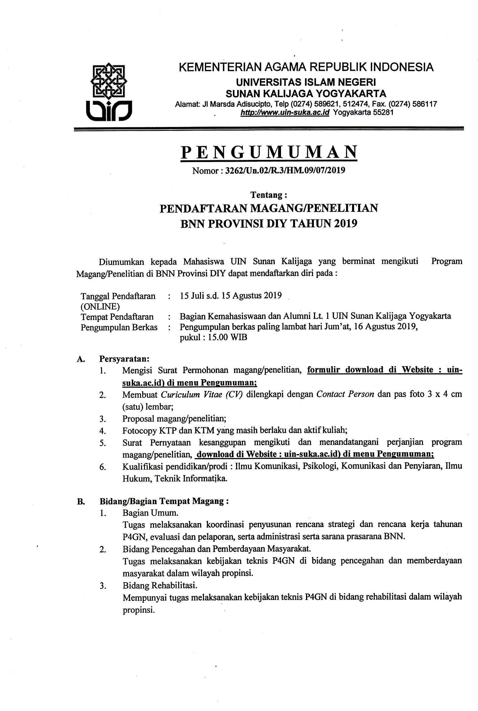
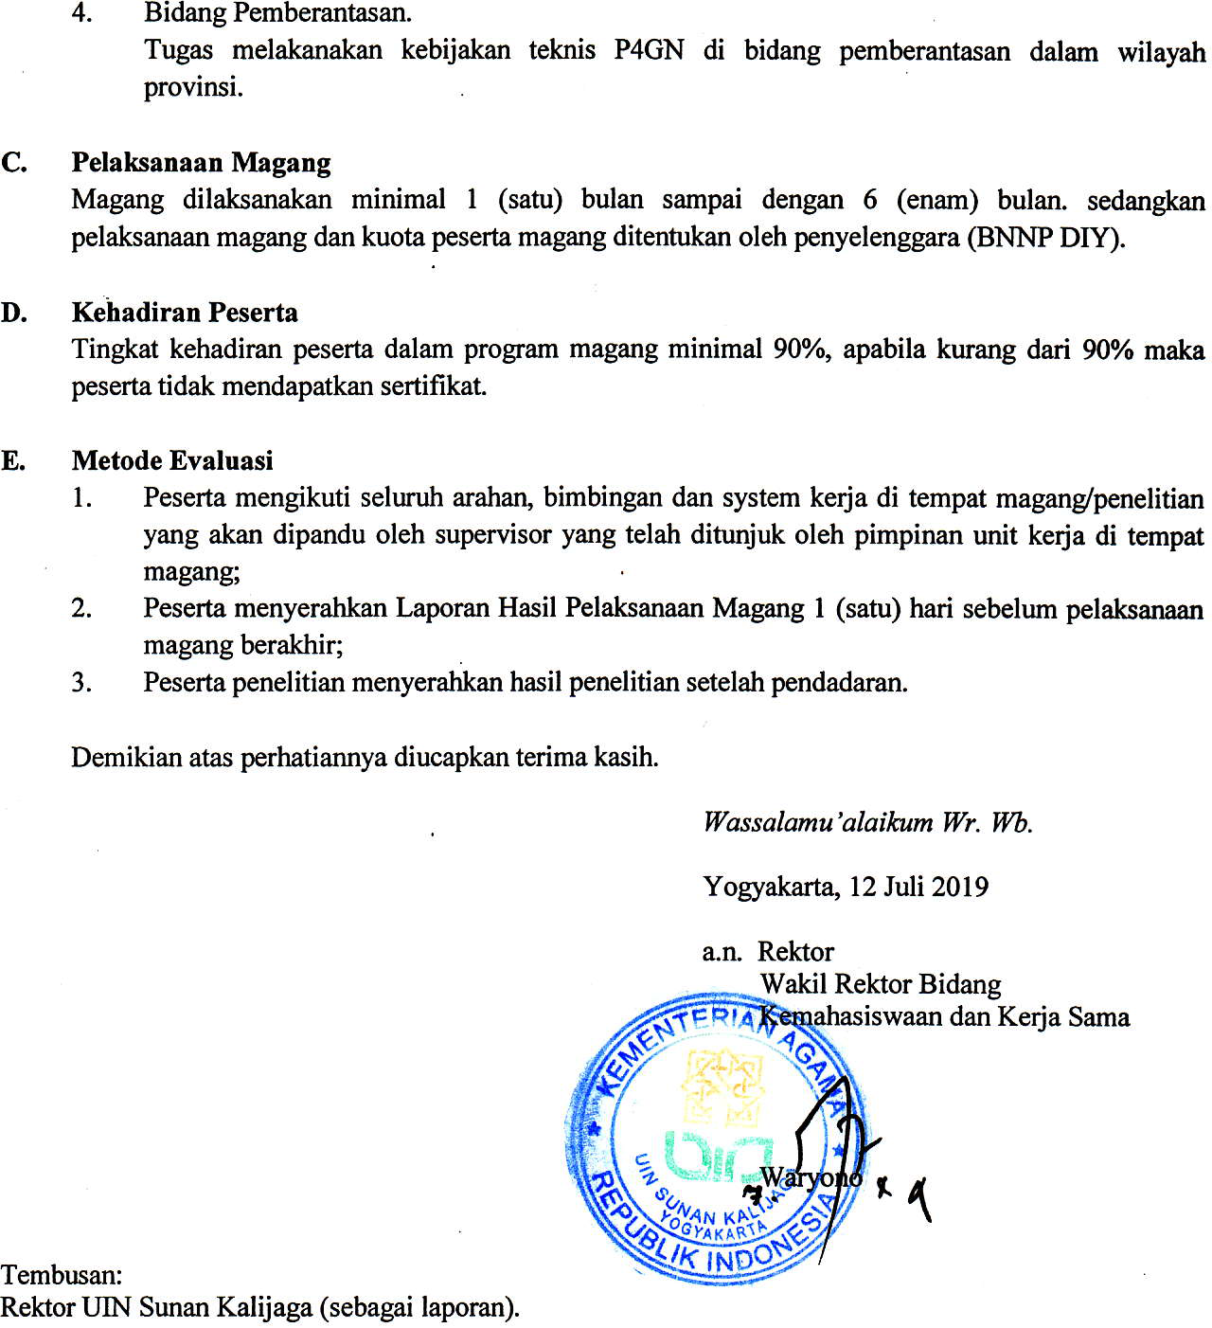
PERMOHONAN MAGANG/PENELITIAN
BNN PROVINSI D.I. YOGYAKARTA
TAHUN 2019
Foto berwarna
3x4 cm

Foto 3 X 4

Kepada :
Yth. Kepala BNNP D.I. Yogyakarta
Jl. Brigjen Katamso Komplek Perkantoran (Selatan Purawisata)
Keparakan, Mergangsang, Kota Yagyakarta, D.I. Yogyakarta
55152

Assalamu’alaikum Wr. Wb.

Saya yang bertanda tangan di bawah ini :
1. Nama lengkap : .................................................................................
2. Tempat & Tgl. Lahir : .................................................................................
3. NIM : .................................................................................
4. Fakultas : .................................................................................
5. Jurusan/Prodi : .................................................................................
6. Semester : .................................................................................
7. IPK : .................................................................................
8. Alamat Tinggal di Yogyakarta : .................................................................................
Telp. / HP yang bisa dihubungi : .................................................................................
9. Alamat Asal : .................................................................................

dengan ini mengajukan permohonan Magang/penelitian BNN Provinsi D.I. Yogyakarta Tahun 2019

Demikian permohonan saya sampaikan, atas perhatian dan perkenan Bapak diucapkan terima kasih.

Wassalamu’alaikum Wr. Wb.
Yogyakarta, ............................ 2019
Pemohon,

.............................................
NIM.
SURAT PERNYATAAN MAGANG/PENELITIAN
BNN PROVINSI D.I.YOGYAKARTA

Yang bertandatangan di bawah ini :
- Nama : ...........................................................................................................
- Tempat, tgl. Lahir : ...........................................................................................................
- Alamat sesuai KTP : ...........................................................................................................
- Alamat domisili : ...........................................................................................................
- No. KTP : ...........................................................................................................
- No. KTM : ...........................................................................................................
- Email : ...........................................................................................................
- Perguruan Tinggi : UIN Sunan Kalijaga Yogyakarta
- Fakultas : ...........................................................................................................
- Jurusan/prodi : ...........................................................................................................

Menyatakan dengan sesungguhnya :
- Akan mengikuti seluruh kegiatan magang secara penuh pada BNNP D.I. Yogyakarta;
- Akan mematuhi peraturan dan tata tertib program magang di BNNP D.I. Yogyakarta.

Dengan ini kami menyatakan bahwa informasi di atas adalah yang sebenarnya. Jika dikemudian hari diketahui ada informasi yang tidak benar, maka kami bersedia menerima segala sanksi yang ditetapkan oleh BNNP D.I. Yogyakarta.

Yogyakarta, .................................... 2019

( .... Nama lengkap.......)

